SURAT PERNYATAAN SETUJU TERBIT
Naskah Masjiduna: Jurnal Ilmiah Stidki Ar-Rahmah
Sekolah Tinggi Ilmu Dakwah dan Komunikasi Islam Ar-Rahmah Surabaya

Yang bertanda-tangan bawah ini:

- Nama : Firyal Salsabila Taroid
- Instansi : UIN Sunan Ampel Surabaya
- Email : firyalsalsabila56@gmail.com
- Alamat : Kemantren, Paciran, Lamongan
- No. HP : 08979284468

Sebagai penulis dari naskah yang berjudul :

PENGEMBANGAN SUMBER DAYA MANUSIA BERBASIS SPIRITUALITAS PADA MASA PANDEMI COVID-19 DI KANTOR KEMENTERIAN AGAMA KABUPATEN LAMONGAN

Menyatakan telah memeriksa draft terakhir naskah tersebut dan setuju untuk diterbitkan oleh Sekolah Tinggi Ilmu Dakwah dan Komunikasi Islam Ar-Rahmah Surabaya.

Demikian pernyataan ini dibuat untuk dapat digunakan sebagaimana mestinya.

Rabu, 25 Januari 2023

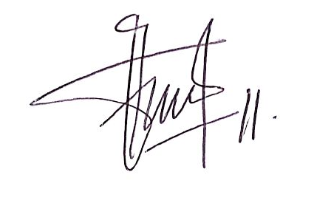
Yang Menyatakan
(Firyal Salsabila Taroid)

